МАМА
слова А.Шульгиной музыка В.Гаврилина

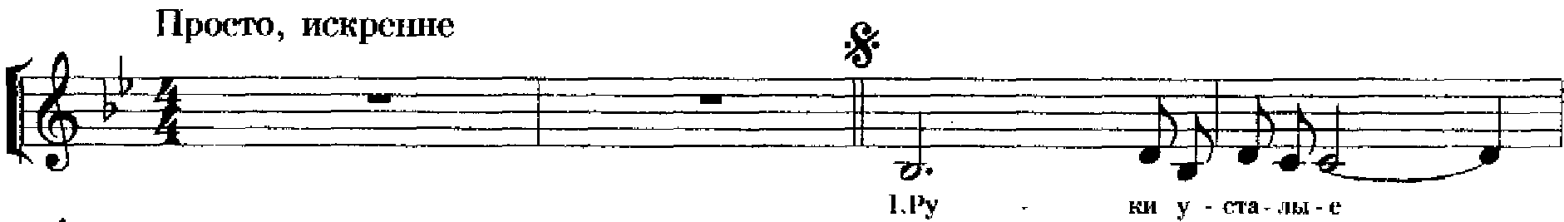

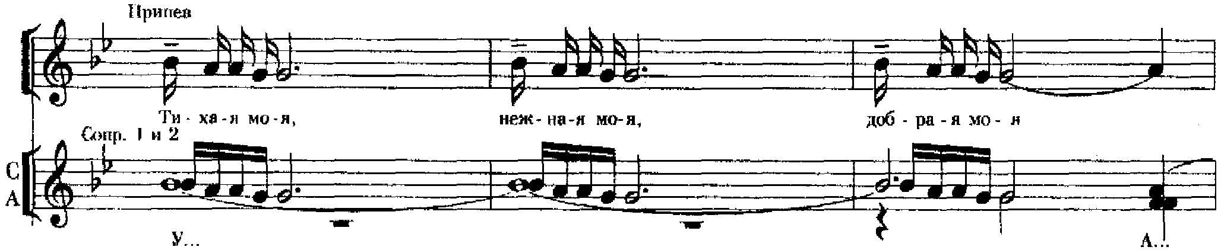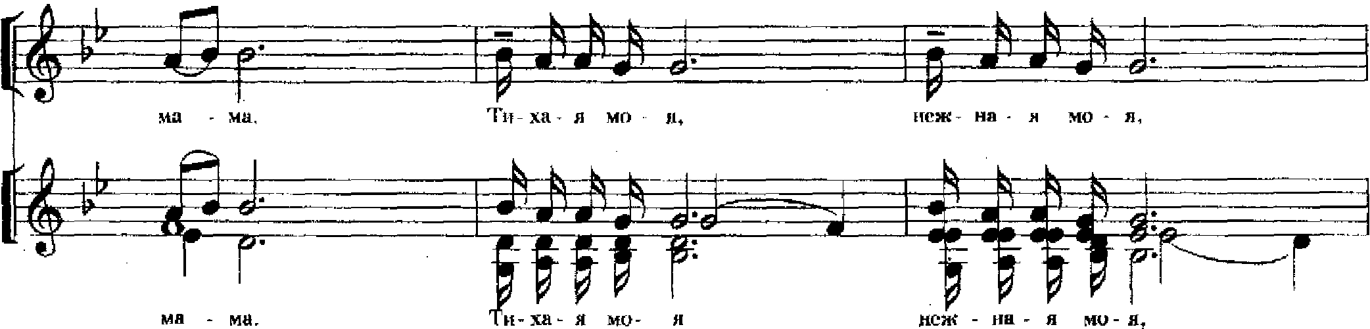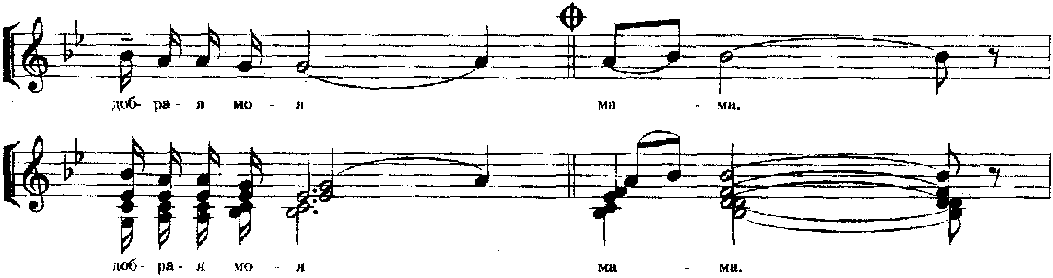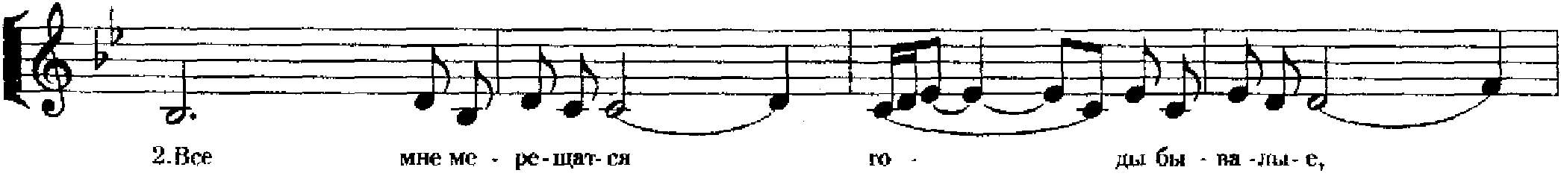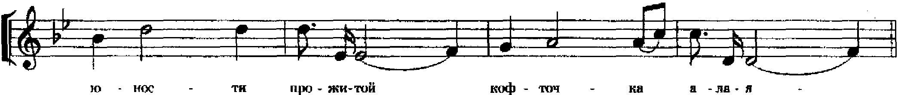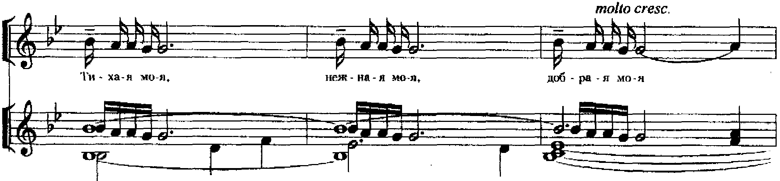

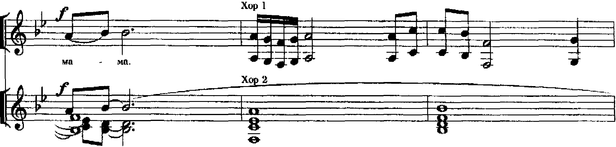

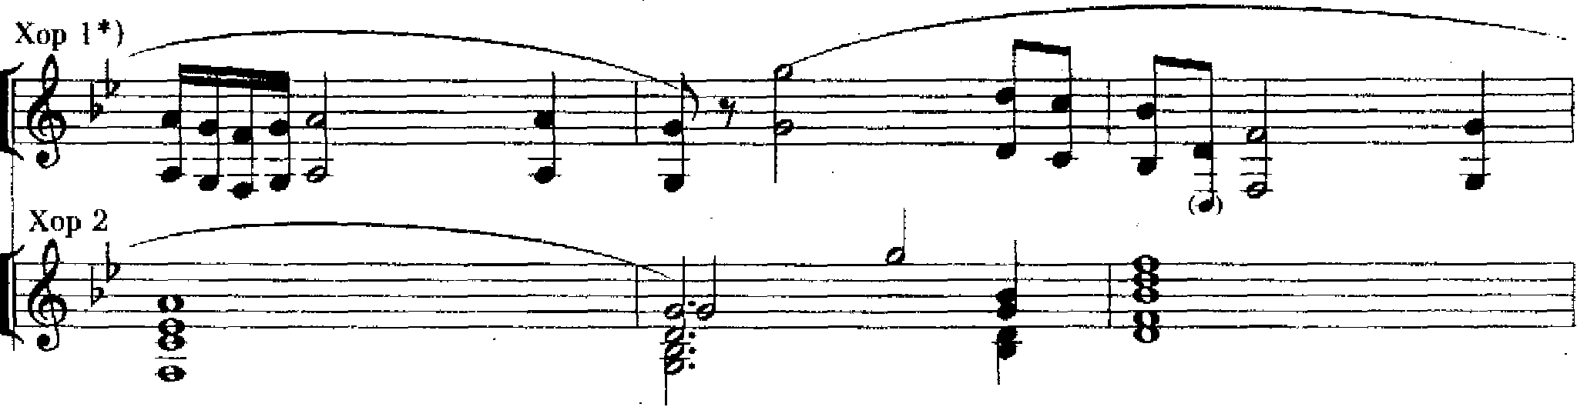

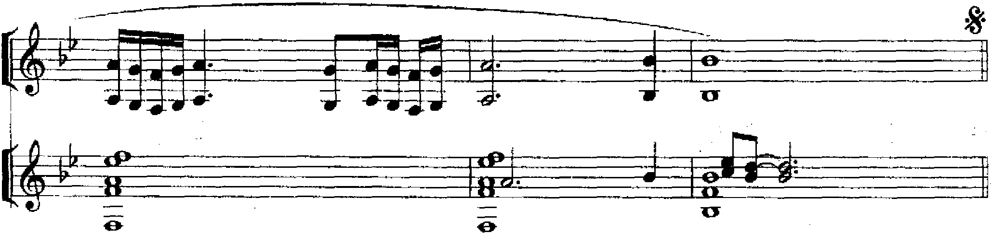

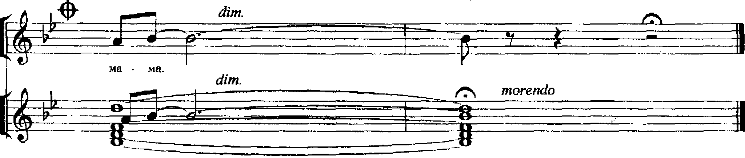
МАМА
слова А.Шульгиной музыка В.Гаврилина

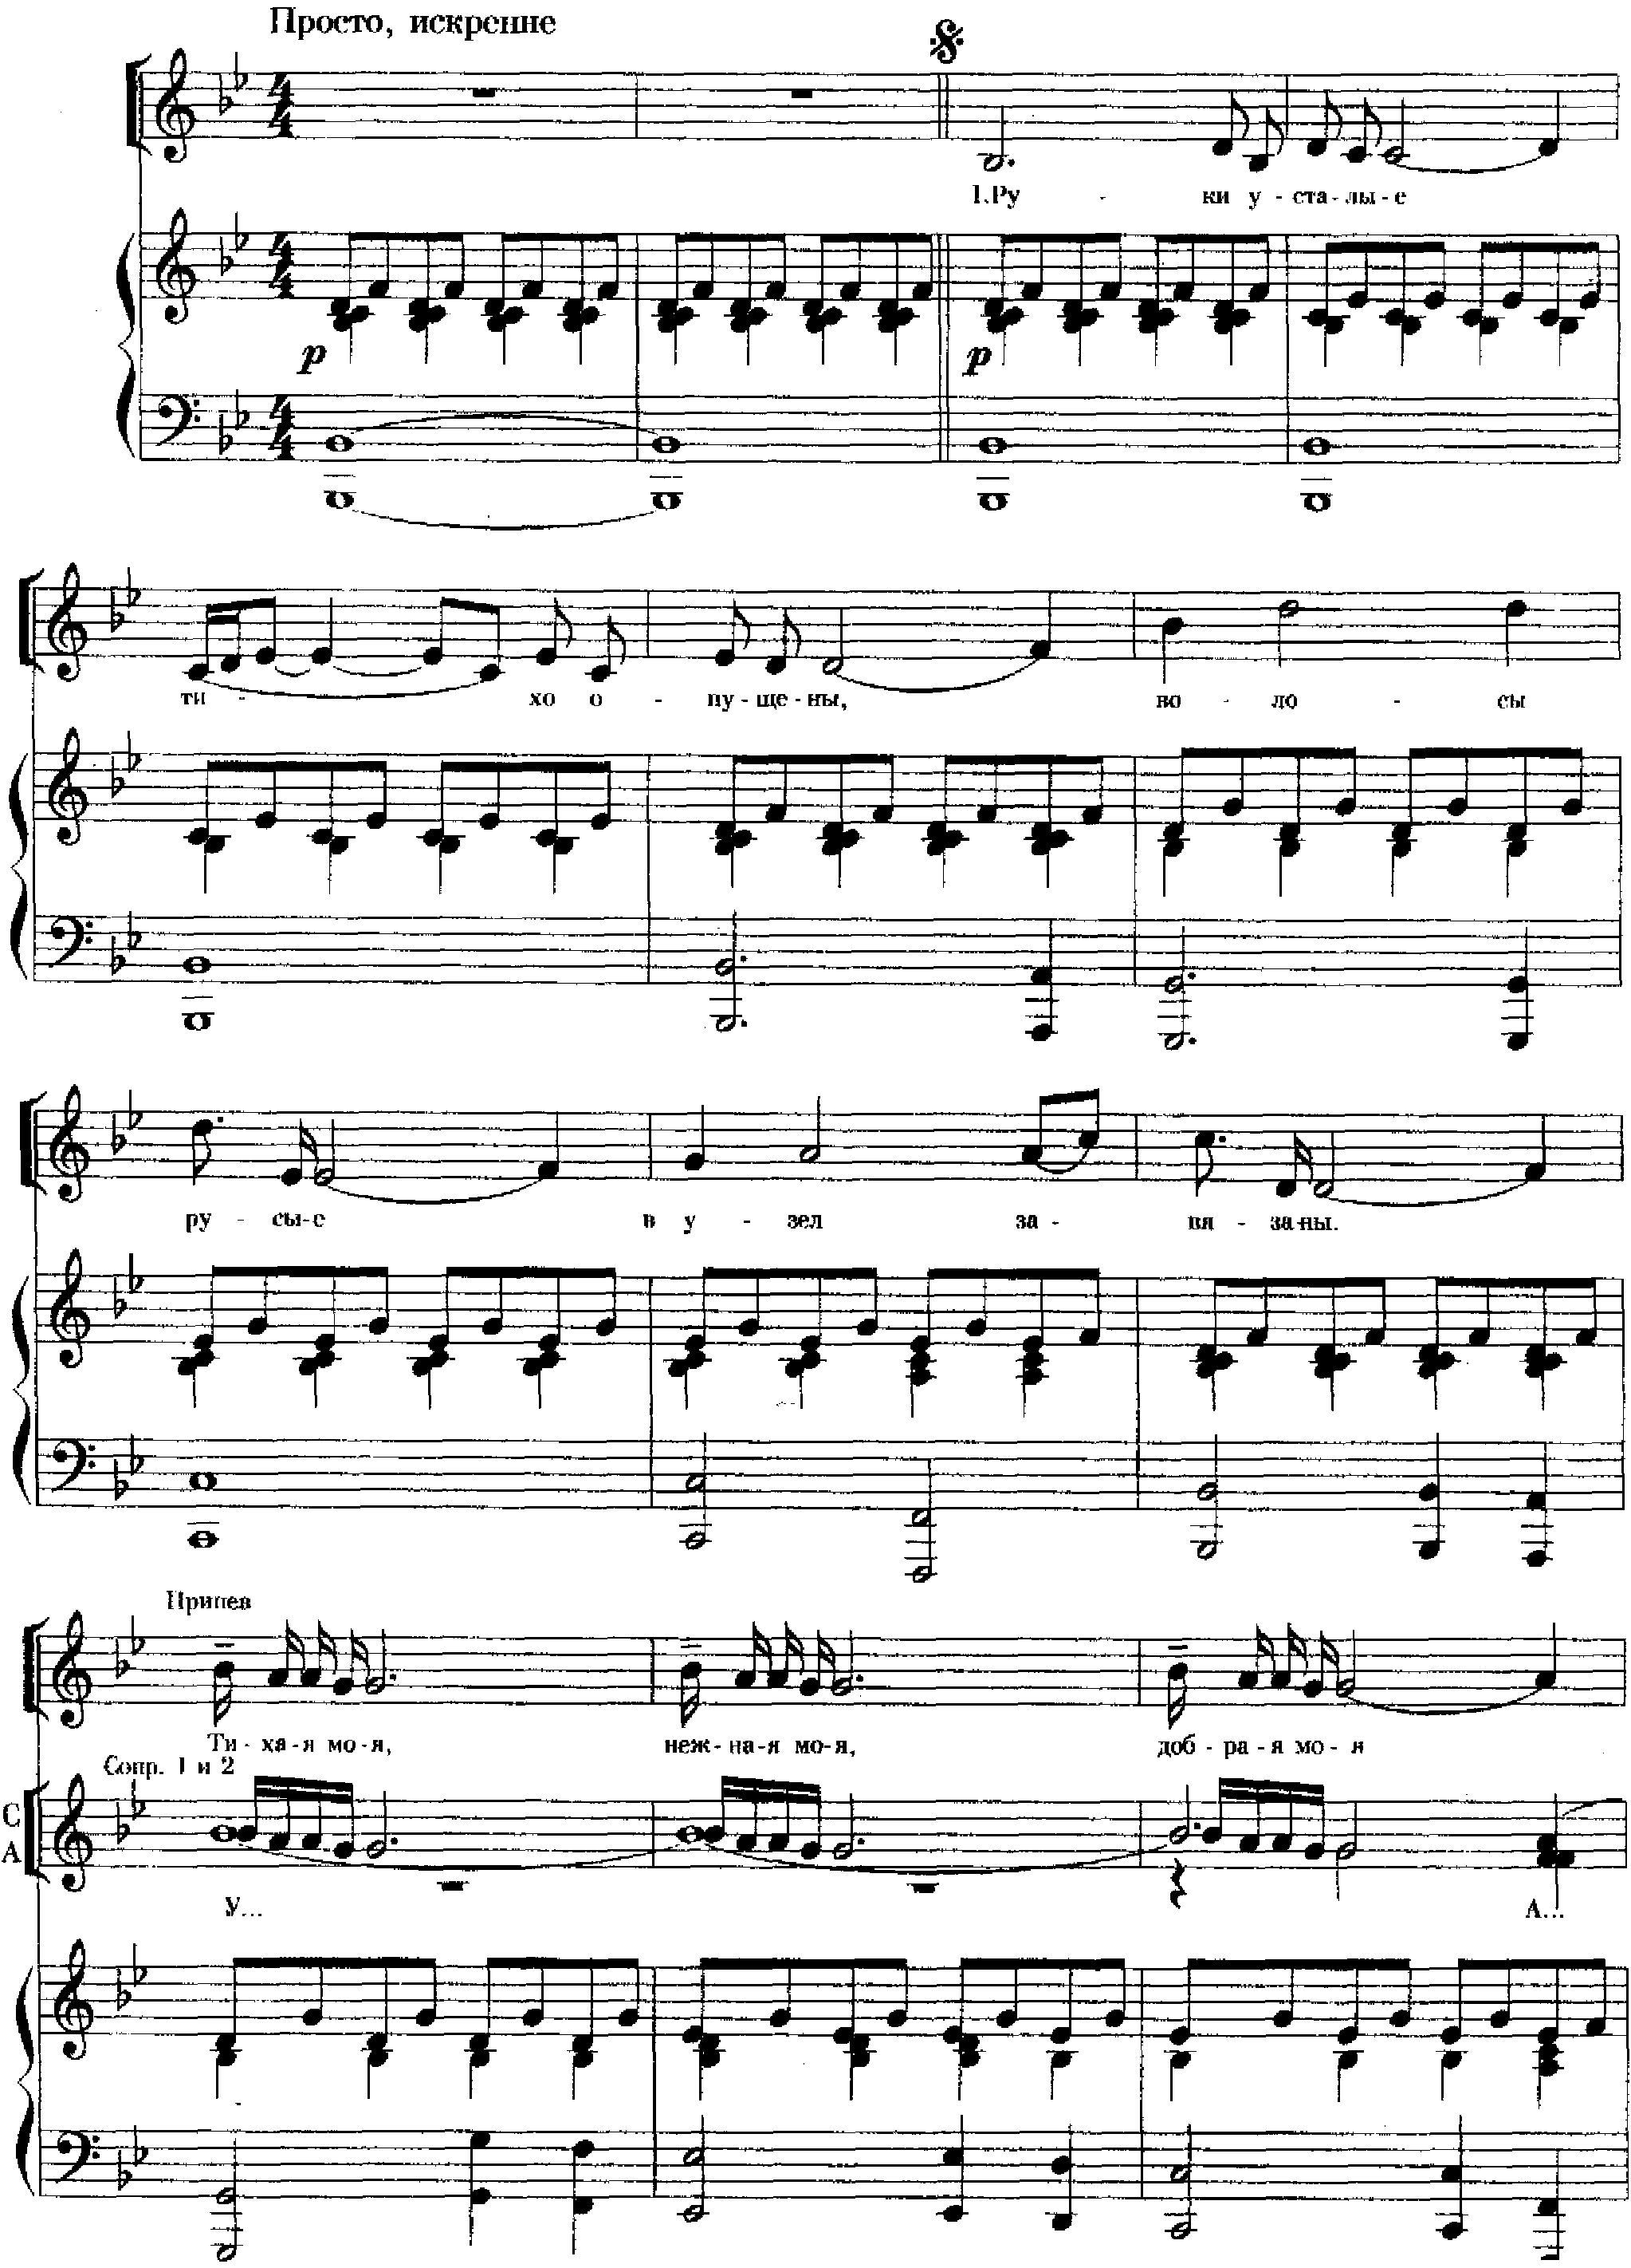
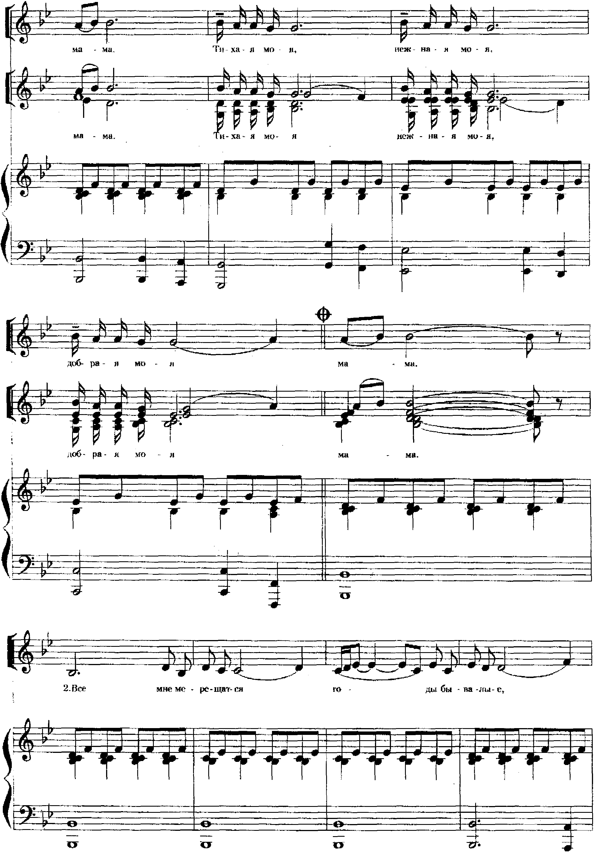
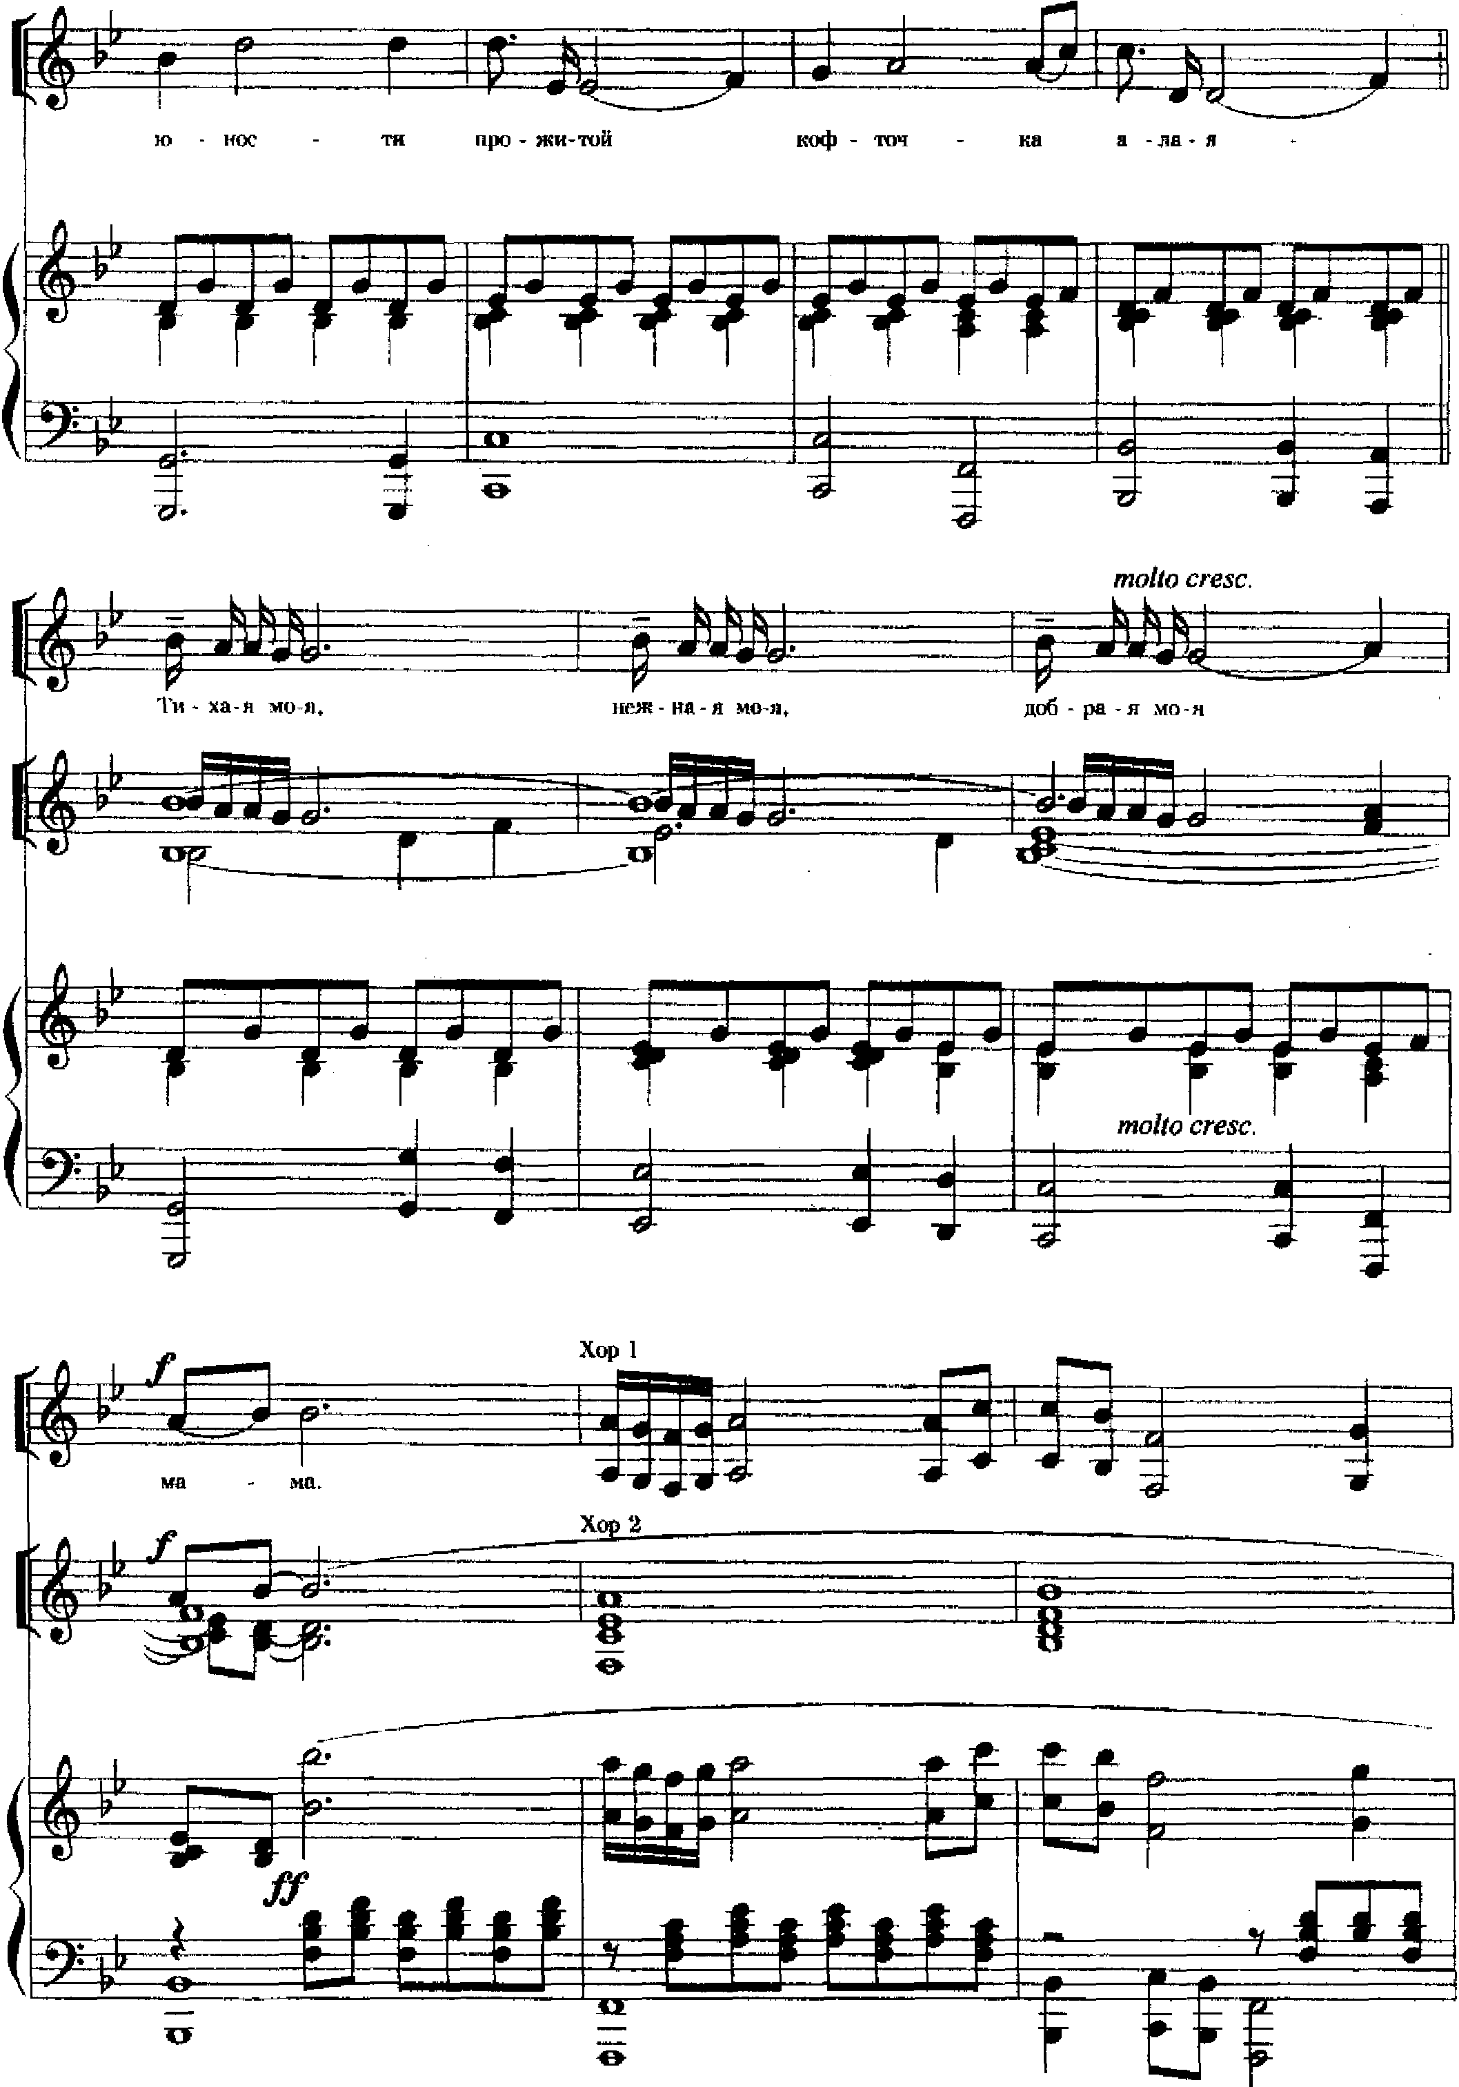
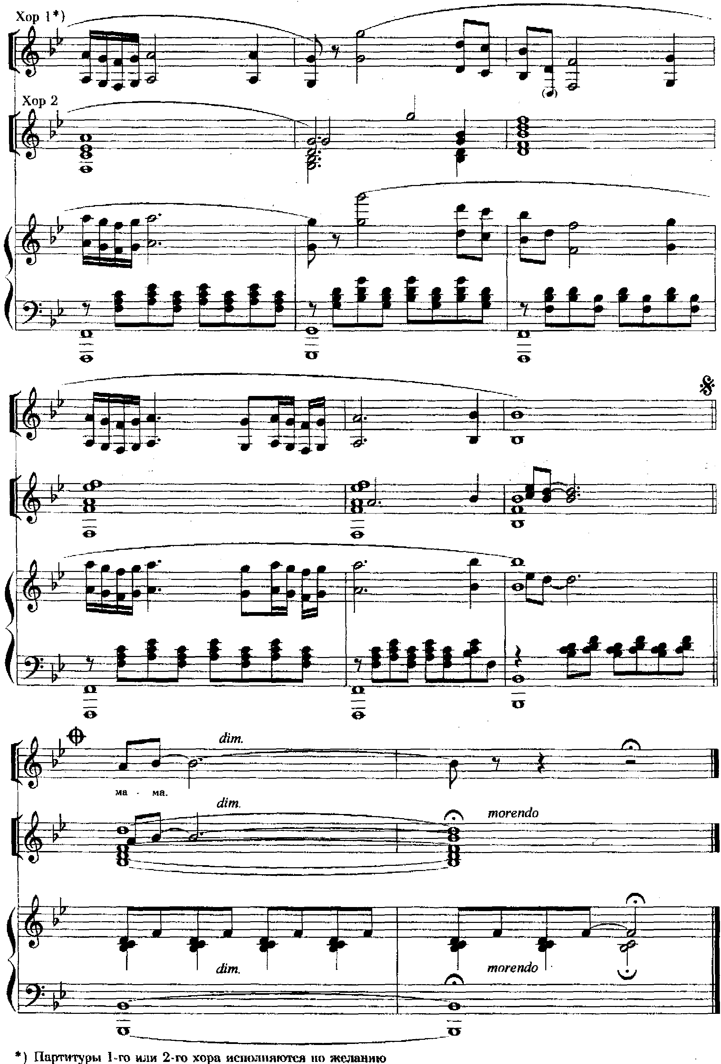
МАМА
слова А.Шульгиной музыка В.Гаврилина

